Eindproduct meesterproef
Sem Konings & Jarno van der Veer
5v2
12-4-2023 Metis Montessori Lyceum
Inhoud
Plattegronden 1

Plattegronden

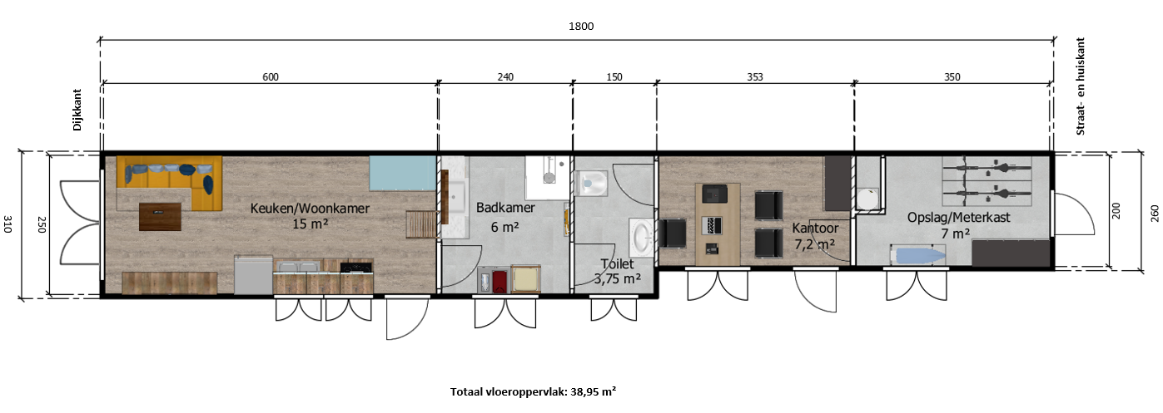



Foto’s 3D-model
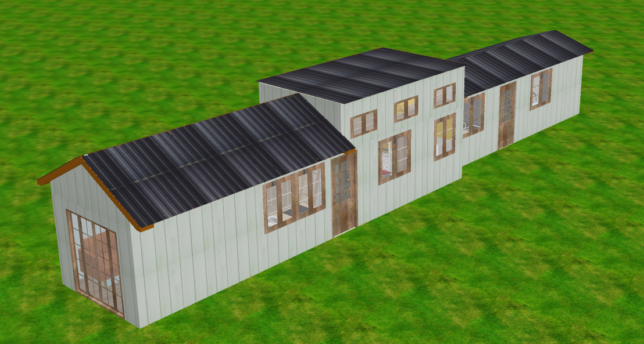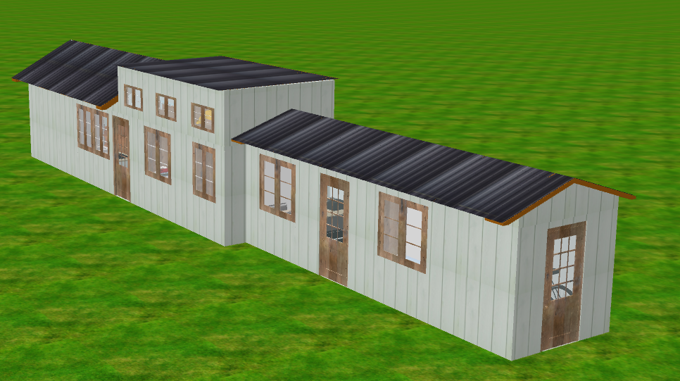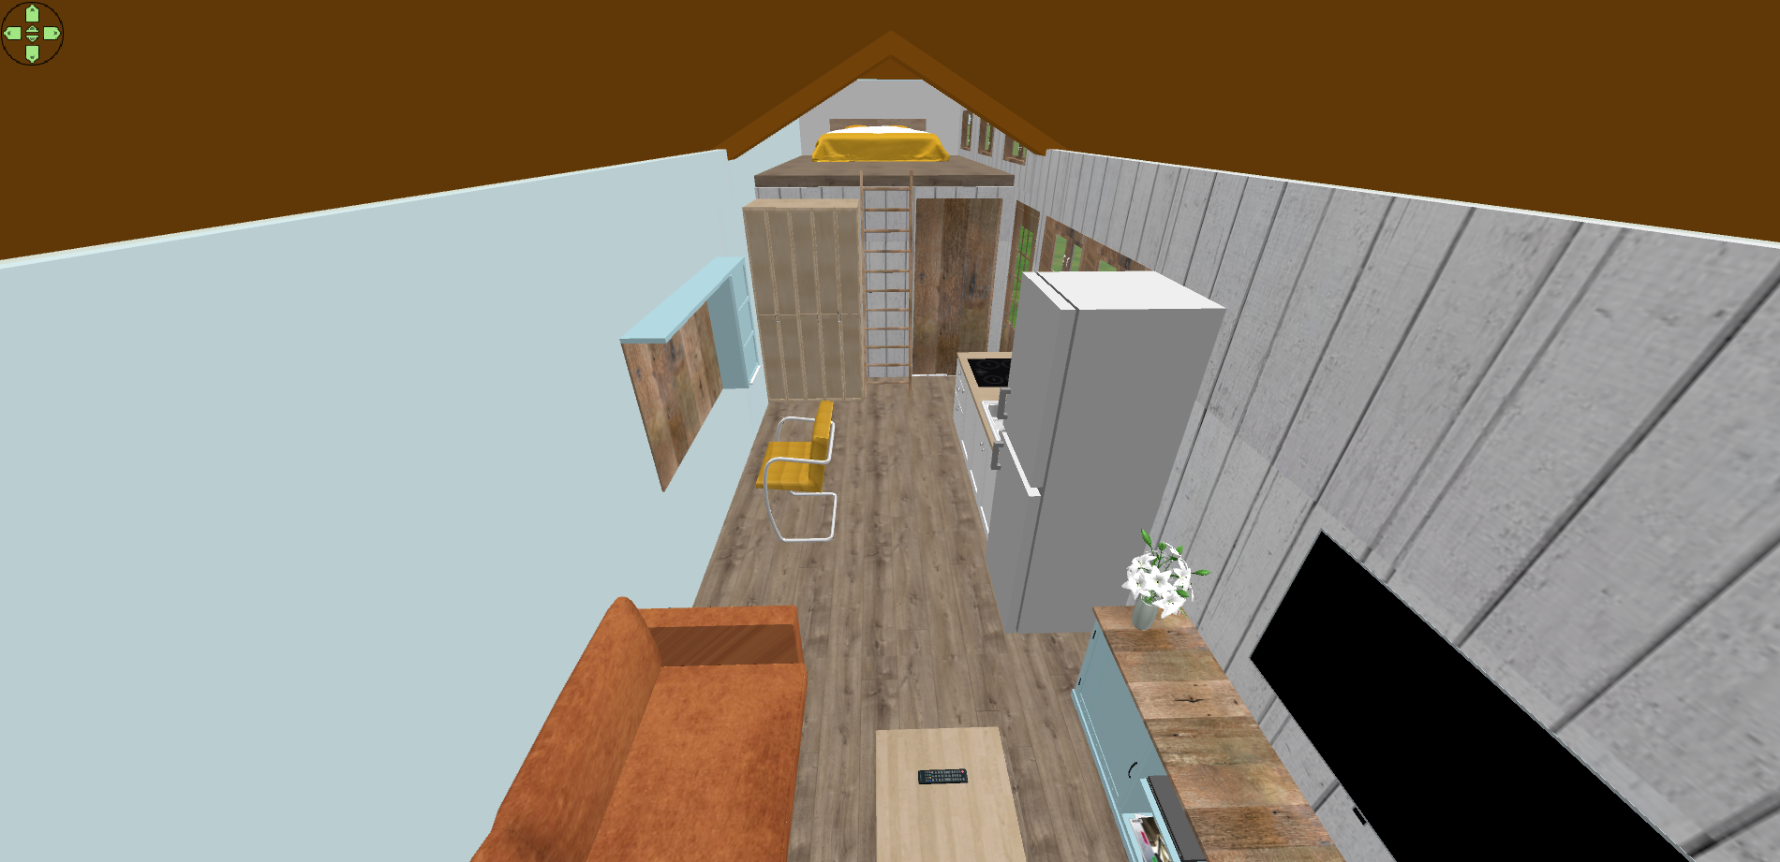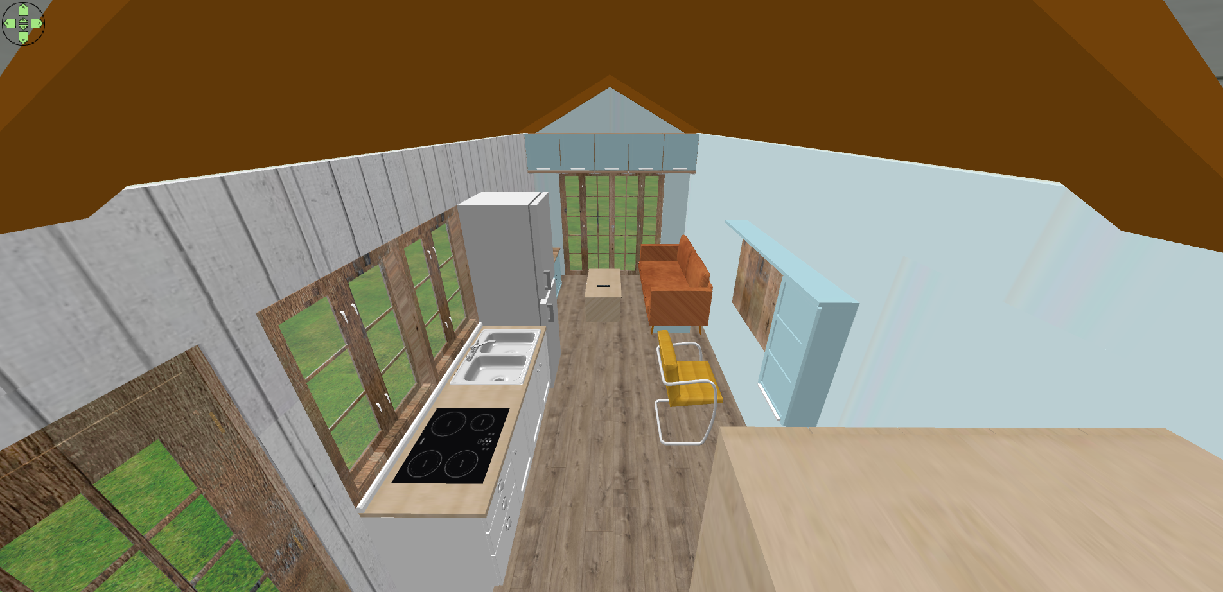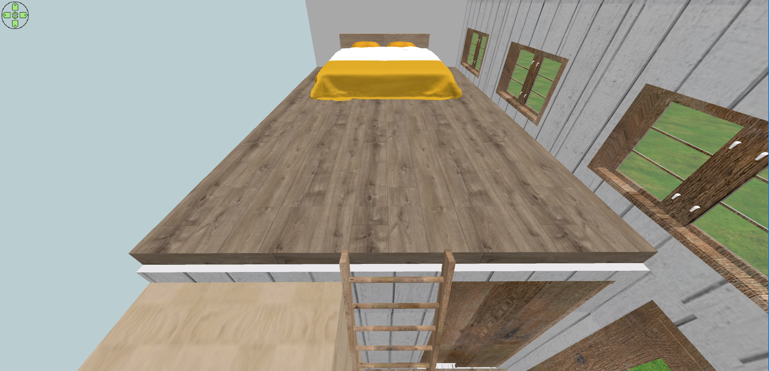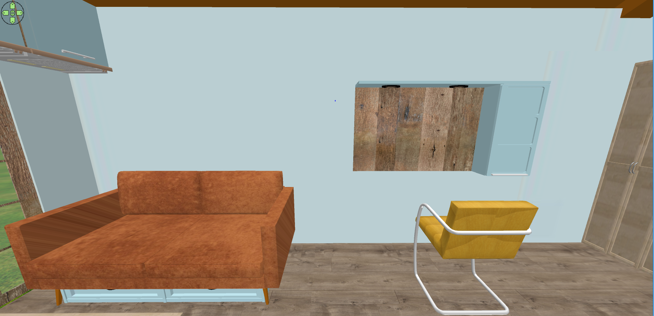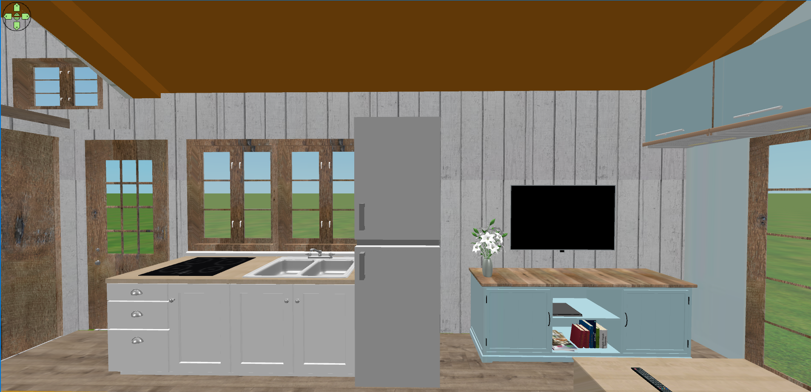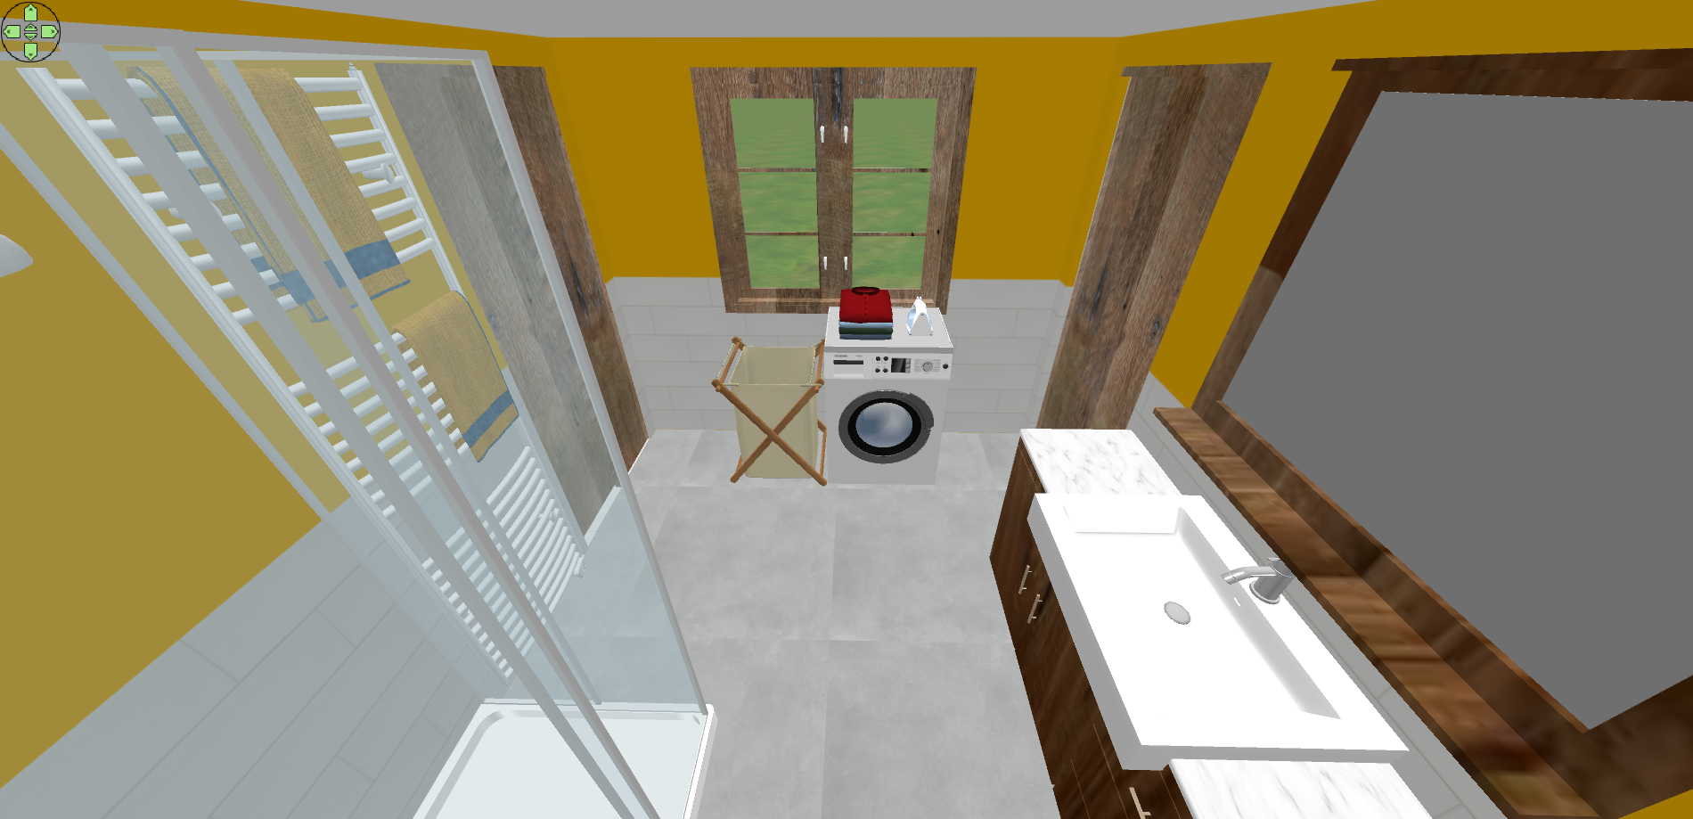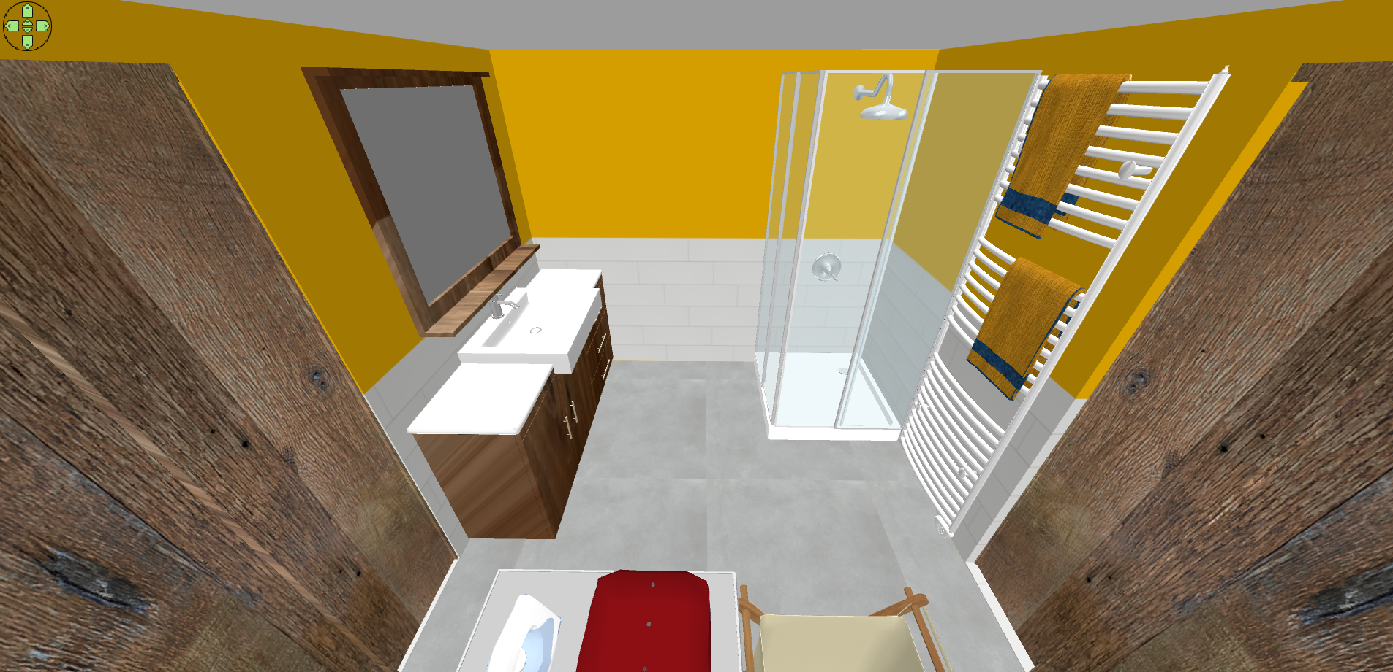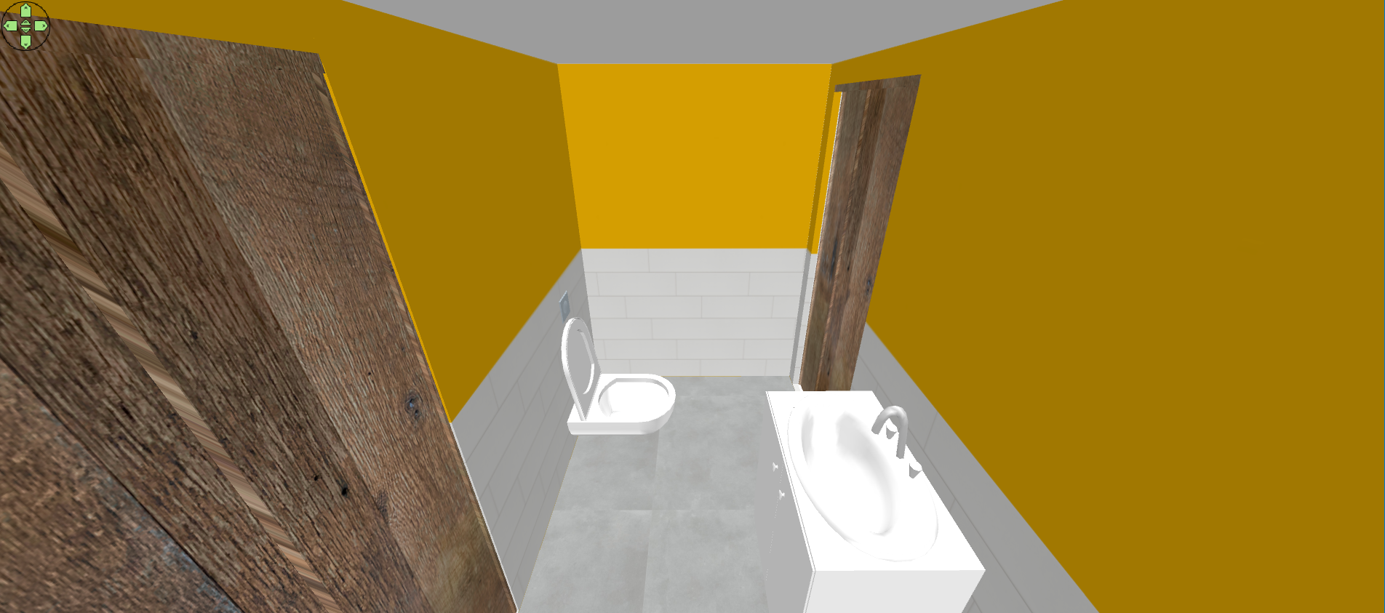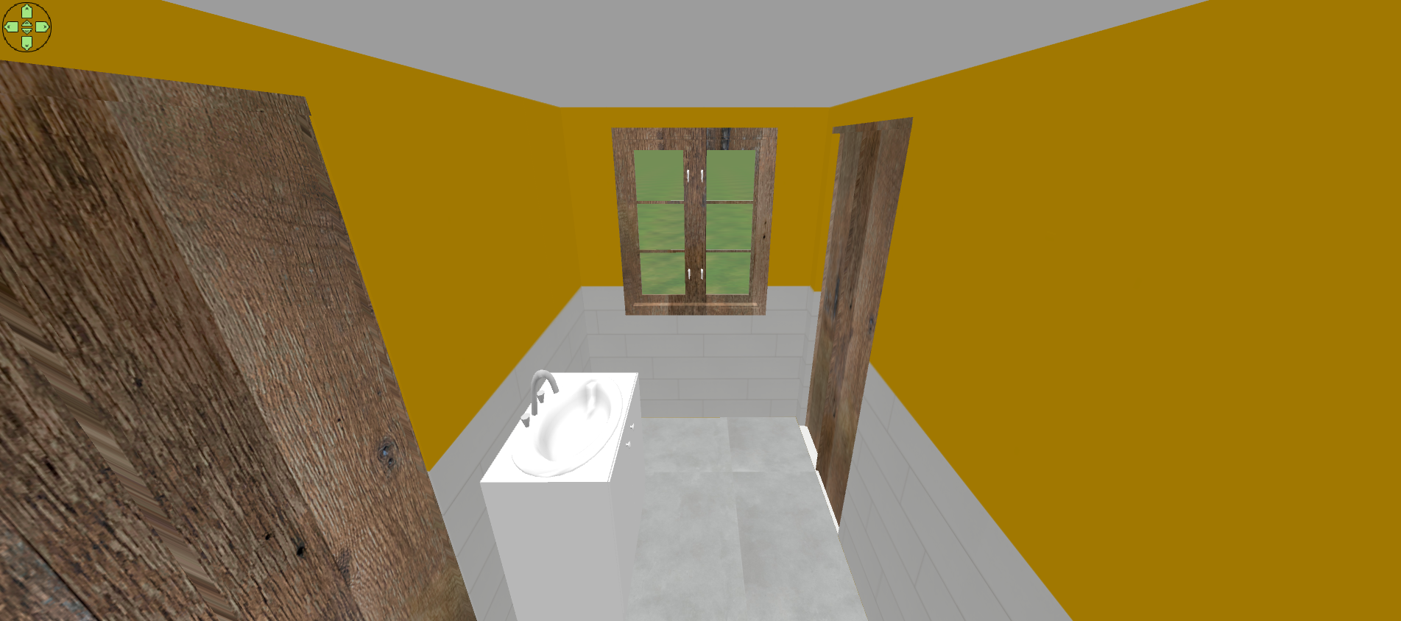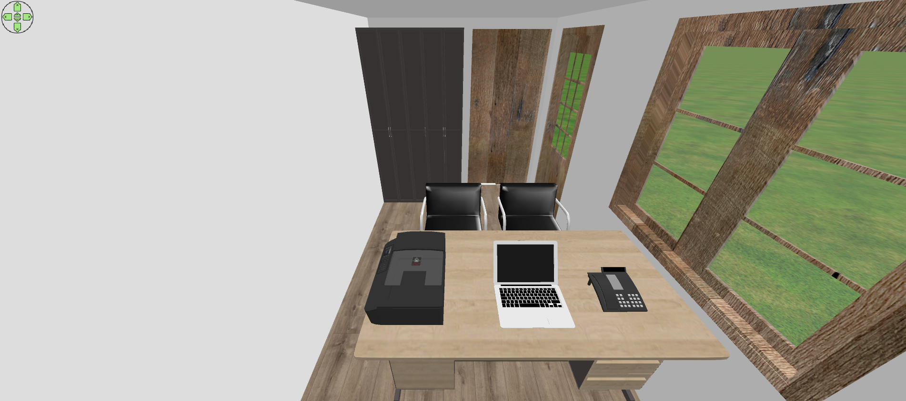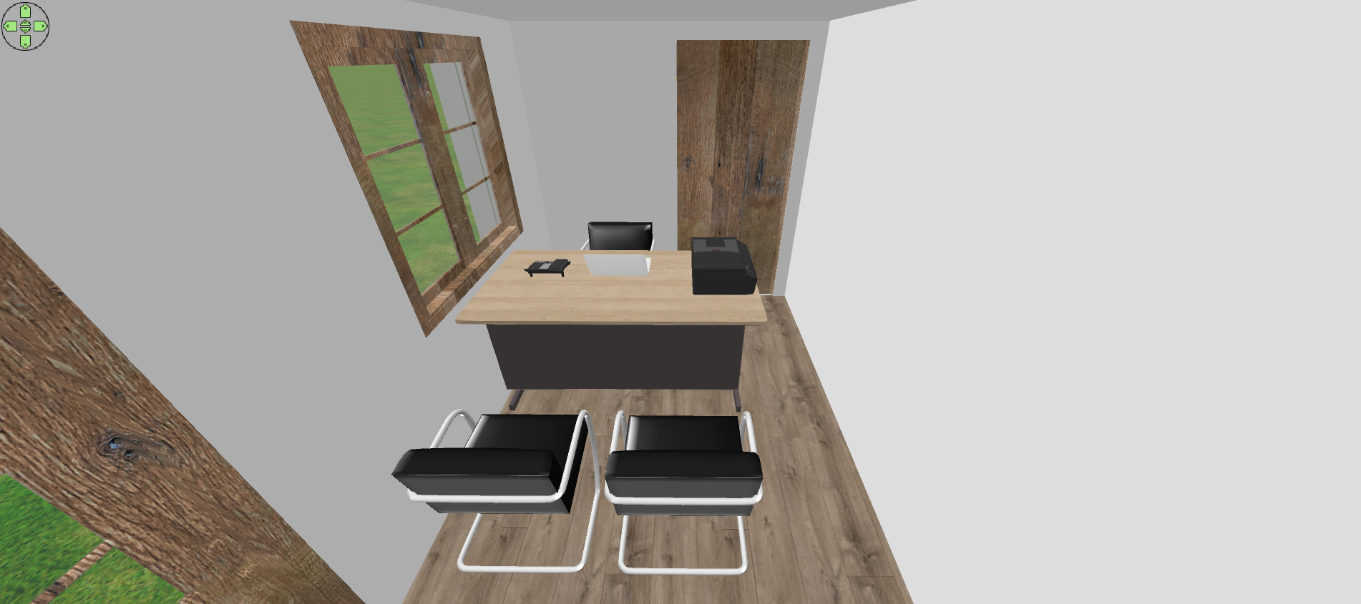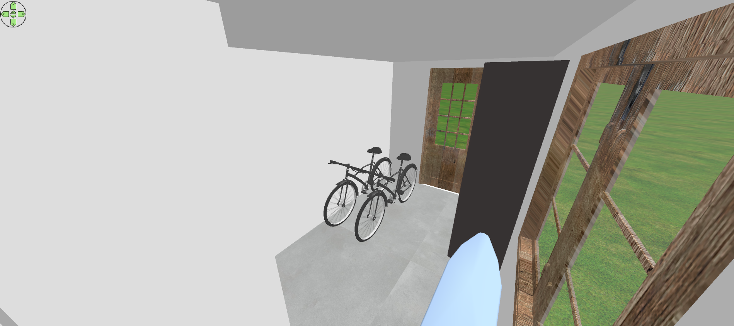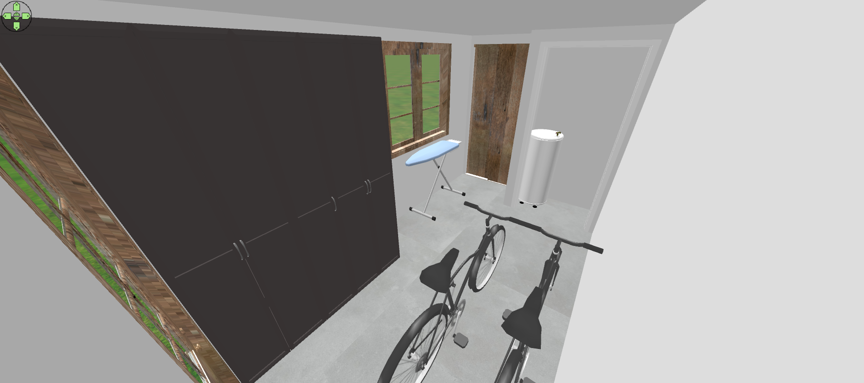

Lookbook materialen en adviezen
https://msa2-my.sharepoint.com/personal/24629_edu_msa_nl/Documents/Lookbook%20materialen%20en%20adviezen.docx

Kostenberekening

Transportkosten
-Huurprijs van de transportwagen: ≈ 4 x €90 (exclusief btw)
-Prijs van de vergunning: ≈ €150 (exclusief btw)
-Uurloon van de begeleiders: ≈ 2 x (4 x €45) (exclusief btw)

21% btw: ≈ €182,70
Totaal: ≈ €1.052,70

Bouwkosten van het woongedeelte
-Vierkante meterprijs: ≈ 25 x €1.350 (exclusief btw)
-Badkamermeubel en spiegel: ≈ €450
-Volledige douchecabine met douche: ≈ €525
-Badkamerradiator: ≈ €150
-Toilet: ≈ €225
-Fonteinmeubel: ≈ €150
-Complete keuken inclusief koelkast, inductiekookplaat met ingebouwd afzuigsysteem, oven, wasbak en kraan: ≈ €2.500

21% btw: ≈ €7.087,50
Totaal: ≈ €44.837,50

Bouwkosten van het werk- en opslagdeel
-Vierkante meterprijs: ≈ 15 x €1.350 (exclusief btw)

21% btw : ≈ €4.252,50
Totaal: : ≈ €24.502,50

Overige kosten
-Geadviseerde waterinstallatie: ≈ €4000
-Geadviseerde elektriciteitsvoorziening: ≈ €25.000
-Uurloon van de installateur: ≈ 10 x €50 (exclusief btw)

21% btw: ≈ €105
Totaal: ≈ €29.605

Eindtotaal: ≈ €99.997,70

